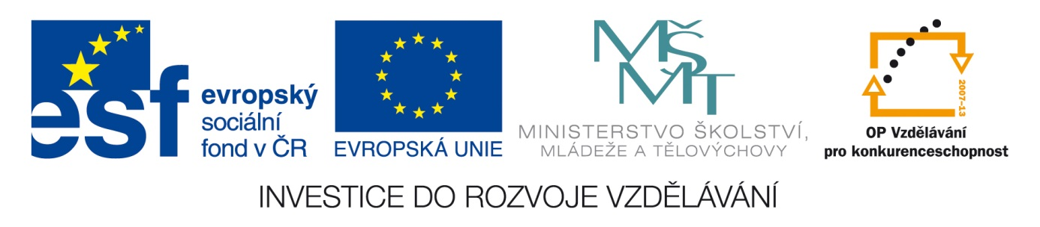Šablona: ČG2-II
Sada: 2 Člověk ve společnosti
Vzdělávací jazyk: Jazyk a jazyková výchova
Ročník: 6.
Učivo: Domov, rodina – jíme zdravě
Duma číslo: 3
Vypracovala: Mgr. Marketa Zikmundová

Zkus zakroužkovat červeně, co si myslíš, že je na obrázku zdravé.
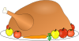

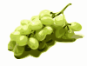
Vyber, co je živočišného a rostlinného původu.

Vymysli ještě 4 další potraviny a označ, které jsou zdravé potraviny.
Živočišného původu rostlinného původu
1..
2.
3.
4.
Řekni- co jsi včera jedl- snídaně, svačina, oběd, svačina, večeře?

Navrhni zdravý jídelníček.
Snídaně…………………..
Svačina……………………
Oběd……………………….
Svačina odpolední………..
Večeře……………………..

Vyhledej z čeho se vyrábí –bábovka…………………………………………………..
palačinka……………………………………………………

Vyber, které 3 potraviny máš ty rád, nerad-které bys dal do nákupního vozíku.
Obrázky: http://www.clker.com/search/food/3

